070093
Dérouillons camarades
(Maraîchine)
Tr : Marie Arnaud
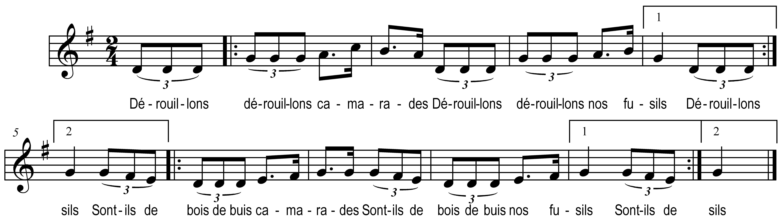

Dérouillons dérouillons camarades )
Dérouillons dérouillons nos fusils ) bis
Sont-ils de bois de buis camarades )
Sont-ils de bois de buis nos fusils ) bis

